"אשה כלבבי "– מתי סרי לוי ודניאל עקיבא
מילים- אמנון שמוש
מוסיקה וגיטרות – דניאל עקיבא
הקלטה – אילן חיימוביץ'
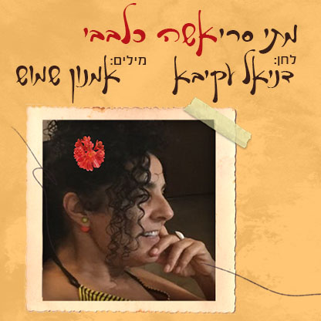
"את אשה כלבבי"
כתב הסופר והמשורר אמנון שמוש (מישל עזרא ספרא ובניו), לאשתו ז"ל , על אהבתם רבת השנים אשר הייתה מתחדשת בכל יום ויום.
את השיר שלח אמנון לידידו המלחין ואמן הגיטרה: דניאל עקיבא, וזה ייעד אותו לזמר אברהם פררה שהלך לעולמו בטרם עת.
בחלוף 36 שנה ולכבוד יום האשה ויום האהבה ,
החליטו ביוזמה משותפת , הזמר והשחקן מתי סרי -לוי ודניאל עקיבא לחדש את השיר ,ויחד הם מגישים ביצוע משותף רענן ועכשוי לאישה כלבבי .

ליצירת קשר:
רחל בגלר
0528889883

